KECERDASAN BUATAN



Nama | : | Bryan Torisi Siagian
NIM | : | 42324029
Prodi | : | D3 Teknologi Informasi

FAKULTAS VOKASI
INSTITUT TEKNOLOGI DEL
2026/2027

1. Memuat Dataset Klasifikasi Teks
Cell ini berfungsi untuk membaca berkas dataset Text_classification.csv ke dalam bentuk DataFrame menggunakan pustaka Pandas, lalu menampilkan 5 baris pertama data untuk memeriksa struktur kolom seperti kategori pesan dan isi pesannya.
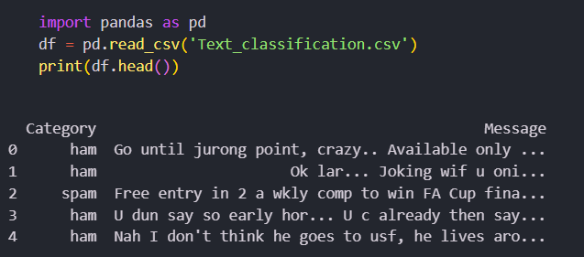

2. Preprocessing Teks dan Pemuatan Modul NLTK
Cell ini berfungsi untuk mengunduh sumber daya pustaka NLTK yang diperlukan, mengimpor modul pendukung pemrosesan teks, serta mendefinisikan fungsi clean_text untuk mengubah teks menjadi huruf kecil, menghapus angka dan tanda baca, melakukan tokenisasi, menyaring stopwords, dan melakukan lemmatisasi sebelum diterapkan ke seluruh data teks.
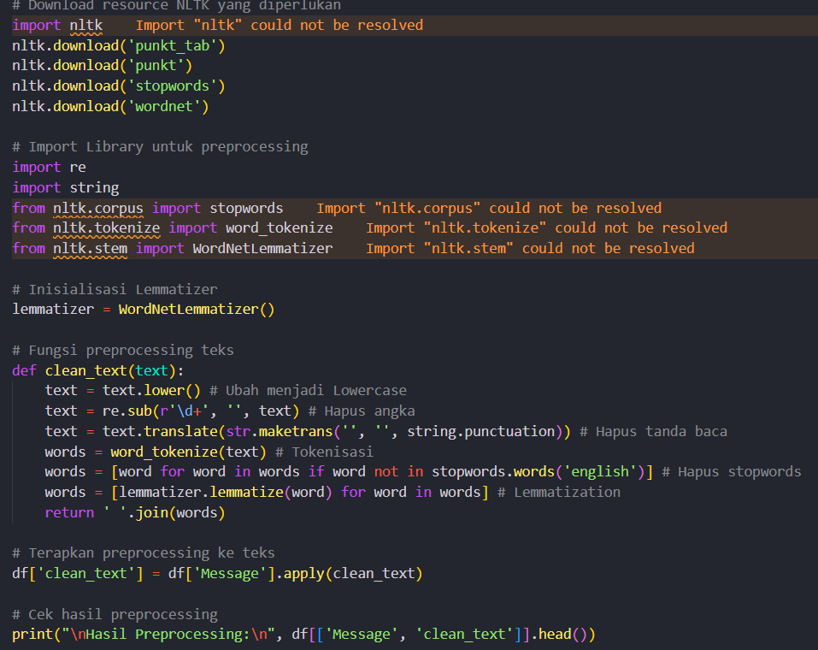
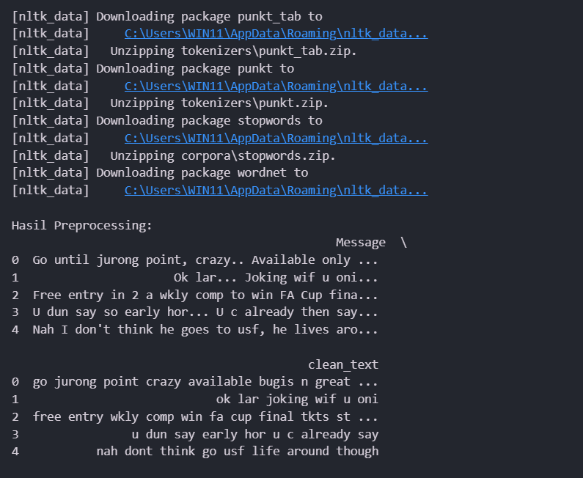

3. Transformasi Label Kelas
Cell ini berfungsi untuk mengubah label kategori teks dari 'ham' dan 'spam' menjadi nilai numerik biner 0 dan 1, serta menghitung jumlah total data pada masing-masing kelas untuk melihat sebaran distribusi datanya.
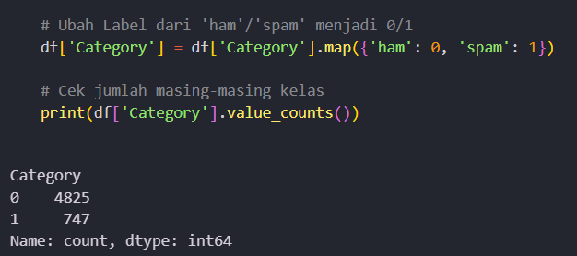

4. Pembagian Data Latih dan Data Uji
Cell ini berfungsi untuk memisahkan kolom fitur teks bersih dan label numerik, lalu membagi dataset menjadi data latih (training) sebesar 80% dan data uji (testing) sebesar 20% menggunakan fungsi train_test_split dengan parameter stratify=y.
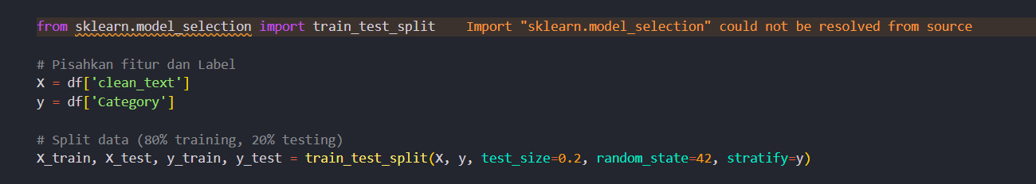

5. Ekstraksi Fitur Menggunakan TF-IDF
Cell ini berfungsi untuk mengonversi data teks menjadi representasi vektor numerik menggunakan TfidfVectorizer dengan rentang ngram (unigram dan bigram) serta membatasi jumlah fitur maksimal sebanyak 5000 kata penting.
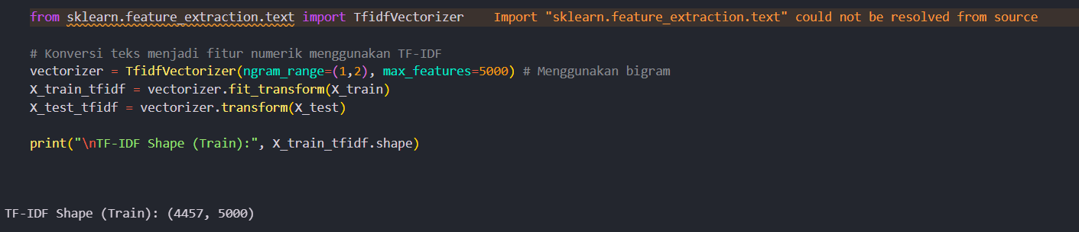
6. Pelatihan Model Naïve Bayes
Cell ini berfungsi untuk menginisialisasi model klasifikasi Multinomial Naïve Bayes dengan parameter smoothing, melatih model menggunakan data latih TF-IDF, serta melakukan prediksi label pada data uji.
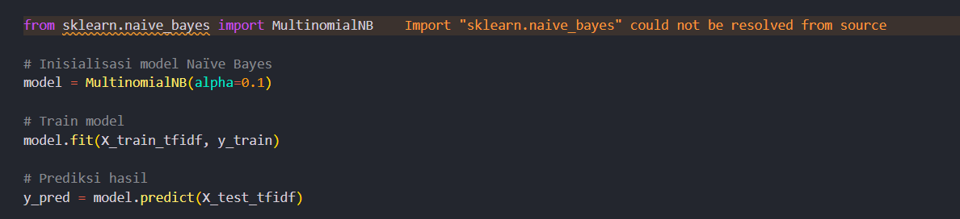

7. Evaluasi Performa Model
Cell ini berfungsi untuk mengukur kinerja model klasifikasi dengan menghitung nilai akurasi total menggunakan accuracy_score serta menampilkan laporan metrik evaluasi lengkap meliputi precision, recall, dan f1-score melalui classification_report.
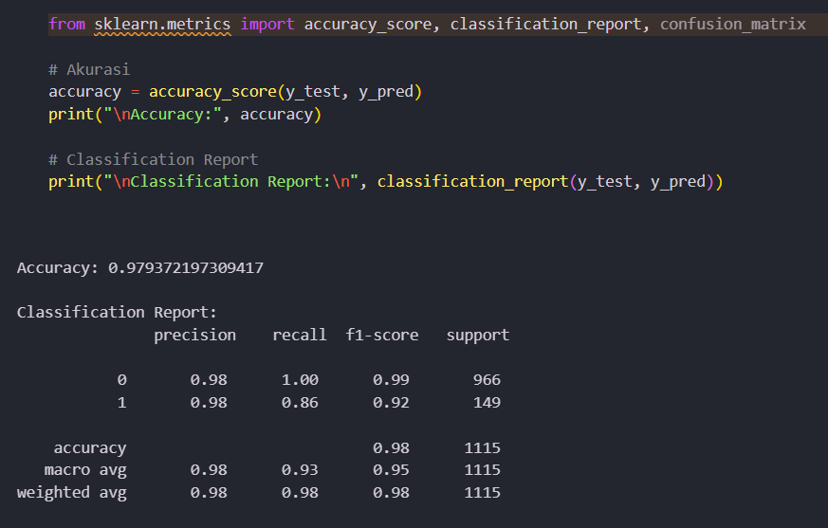
8. Visualisasi Confusion Matrix
Cell ini berfungsi untuk menghitung matriks kebingungan (confusion matrix) dari hasil prediksi, mengekstrak nilai TP, TN, FP, dan FN, serta memvisualisasikannya ke dalam bentuk diagram peta panas (heatmap) berwarna biru.
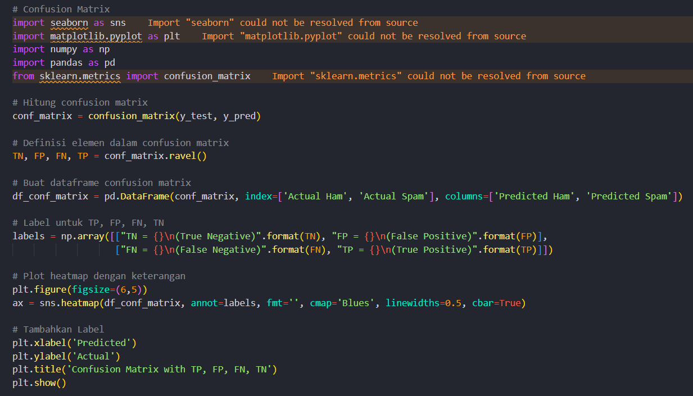
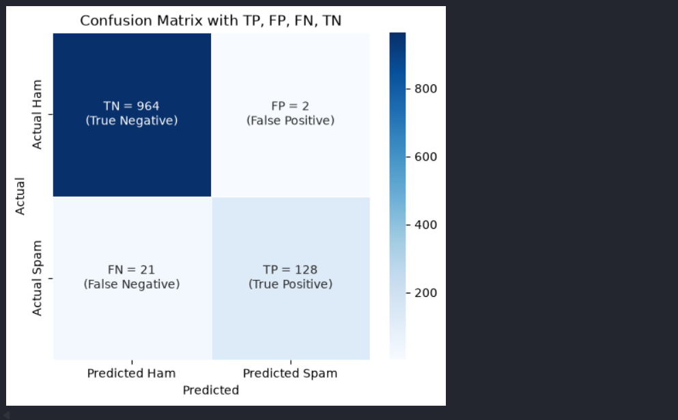

9. Pengujian Model pada Teks Baru
Cell ini berfungsi untuk menguji model secara langsung menggunakan contoh pesan teks baru di luar dataset, di mana teks tersebut melalui proses pembersihan dan transformasi TF-IDF sebelum diprediksi statusnya sebagai Spam atau Ham.
